第6课 数字身份辨设备
教学目标
1．知道IP地址在网络通信中的作用。
2．理解IP地址的表示方法和编码含义。
3．理解IPv4向IPv6演变的必要性。
4．知道我国IPv6网络的建设成果。
教学重点
1．理解IP地址的表示方法和编码含义。
2．理解IPv4向IPv6演变的必要性。
教学难点
理解IP地址的表示方法和编码含义。
教学准备
具备上网条件的信息科技实验室等。
教学过程
新课导入
回顾之前所学的网络协议相关知识，网络数据传输还会涉及很多设备。
【教师活动1】提问：互联网中有难以计数的网络设备，怎样在网络中区分这些设备呢？可适当引导学生借助生活中的家庭住址进行思考。
【学生活动1】分享交流自己的想法。
【设计意图】引导学生快速建立网络设备区分的需求，引入本节课的学习。
新知探究
一、IP地址
1．IP地址的表示方式。
【教师活动2】回顾点评学生对于网络中设备区分的想法，介绍学生认识网络中用于设备区分的数字标识，即IP地址，日常提及IP 地址时，主要指IPv4 地址。组织学生完成学习活动一，查询并记录本机的IP地址和本机上网时对应的IP地址。
【学生活动2】实验并进行记录，完成学习活动一。
【教师活动3】提问：请大家对比自己和同伴查询的IP地址，归纳IP地址的表示方法。
【学生活动3】交流分享，说一说不同IP地址相似的表示方法。
【教师小结】总结IPv4地址的表示方法，从形式上看，常常由“.”隔开的4个十进制数来表示，这种表示方法被称为“点分十进制”法，每个十进制数实际为8位二进制数，即每个十进制数的范围是0～255。
【设计意图】通过不同方式查询IP地址，方便学生进行直观对比并总结IP地址的表示格式。
2．IP地址的分类。
【教师活动4】介绍IP地址的分类：公用地址和私有地址，并说明这两类地址的分配人员和使用场合以及常见的私有地址有哪些。组织同学完善活动一中对于查询到的IP地址类别的判断。
【学生活动4】完善活动一中关于IP地址的判别记录。
【设计意图】学生通过了解IP地址中公用地址和私有地址的区别，能在实际应用中进行简单区分。
二、IP地址的编码意义
【教师活动5】网络上的设备通过IP地址得到了有效区分，而我们平时看到的IP地址一般是由网络号和主机号组成。互联网是由各种网络连接而成，这些网络也需要进行标识，IP地址中就体现了这个网络标识，网络号表示主机所在网络，主机号表示网络中的某台主机，如下图。请同学们尝试回顾活动一中查询的本机私有地址，思考该IP地址对应的网络号和主机号分别是什么。
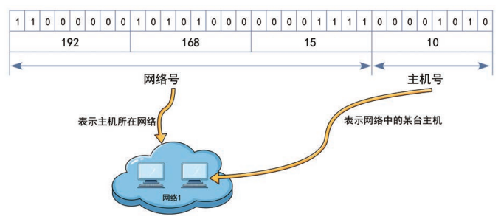
【学生活动5】交流活动一中得到的本机私有地址，说出其对应的网络号和主机号。
【教师小结】点评学生的交流内容，再次强调IP地址的组成，可以适当补充IP地址分类内容：根据网络号位数不同，IP地址主要分三类，A类IP地址的网络号有8位，首位为0，B类IP地址的网络号有16位，前两位是10，C类IP地址的网络号有24位，前三位是110。剩余IP地址有特殊用途。
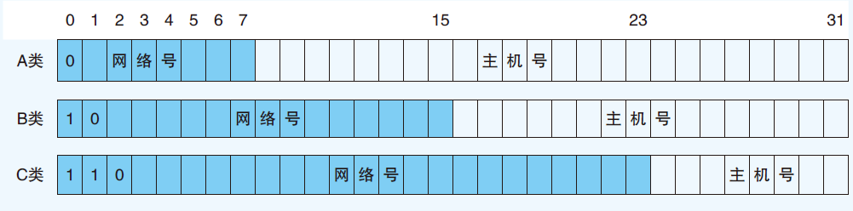

【教师活动6】提问：当前，一些犯罪活动发生在网络上，警方通过分析数据包中IP地址的方式，追寻犯罪嫌疑人，请同学们思考警方是怎么做到的呢？组织学生完成学习活动二。
【学生活动6】讨论交流，尝试分析IP地址的网络号和主机号与现实世界的关联。
【教师小结】通过分析IP 地址，可以找出其中的网络号，而网络号往往对应着现实中的某个地区或机构的网络。这样一来，就可以有效缩小查找范围。此后再根据主机号，寻找相应的上网设备就可以了。
【设计意图】了解IP地址的编码意义，感受网络世界的地址和现实世界的地址之间的区别和联系。
三、我国的IPv6建设
1．IPv4地址的数量。
【教师活动7】如果修改计算机的IP地址会发生什么？组织学生完成学习活动三，引导学生完成实验记录的同时思考同一网络中计算机的IP地址是否可以重复以及IPv4地址最多有多少个。
【学生活动7】自主完成学习活动三并分享实验记录及问题思考。
【教师活动8】点评学生的实验分享及问题回答，总结说明同一网络中计算机的IP地址不可重复，IPv4地址作为32位长的二进制数，数量也是有限的，最多就是2³²个。提问：随着互联网的飞速发展，IPv4地址已经枯竭，那该怎么办？
【学生活动8】交流讨论，思考面对枯竭的IPv4地址可以采取的方案，例如：增加IP地址的位数，多设备共用IP地址等。
【教师小结】根据学生的回答进行总结，例如：多设备共用IP地址就是我们在活动一中看到的上网时使用公用地址的原因，这种办法只能一定程度缓解IPv4的枯竭问题，增加IP地址位数才能根本性解决IP地址枯竭的问题，增加位数之后的IP地址就是同学们在刚刚活动三中记录的IPv6地址。
【教师活动9】提问：请同学们对比IPv4地址说一说自己记录的IPv6地址的特征。
【学生活动9】观察并描述记录的IPv6地址的特征。
【教师小结】根据学生的回答，进行补充介绍IPv6地址是128位长的二进制数，理论上可以提供约3.4×10³⁸个IPv6地址，这个数量几乎是无限的。
【设计意图】学生认识IPv4地址已经枯竭，未来必须转向IPv6地址。
2．我国的IPv6发展。
【教师活动10】借助相关视频或者新闻等资源向同学们介绍我国作为世界上较早开展IPv6试验和应用的国家，在技术研究、网络建设、应用创新等方面取得的重要成果。
【学生活动10】观看相关资源，了解我在IPv6建设方面的成果，知道我国目前已建成全球最大规模的IPv6网络。
【设计意图】通过了解我国大力发展IPv6，以及我国在IPv6领域取得的重要成果，进一步感受技术自主的重要意义。

应用提升
查阅资料进行分享交流
【教师活动11】组织学生完成拓展与提升活动，结合IPv6 在某一具体领域的应用，如物联网、云计算、5G 网络等，探讨IPv6 的优势。
【学生活动11】合作完成拓展与提升活动，查阅相关资料后谈一谈IPv6 在某一具体领域的应用的优势。
【教师活动12】组织学生进行交流分享，并对学生的回答进行点评，点评主要关注IPv6 的特点与具体应用的结合，例如：物联网通常包含类型各异、数量众多的设备，IPv6 可提供足够多的地址，为这些设备联网提供必要的基础。
【设计意图】学生在资源的查阅过程中可以深切感受到在互联网飞速发展的今天，IPv4到IPv6演化的必然以及IPv6推广应用为社会带来的积极深远的影响。

课堂小结
教师引导学生总结知识、分享收获。
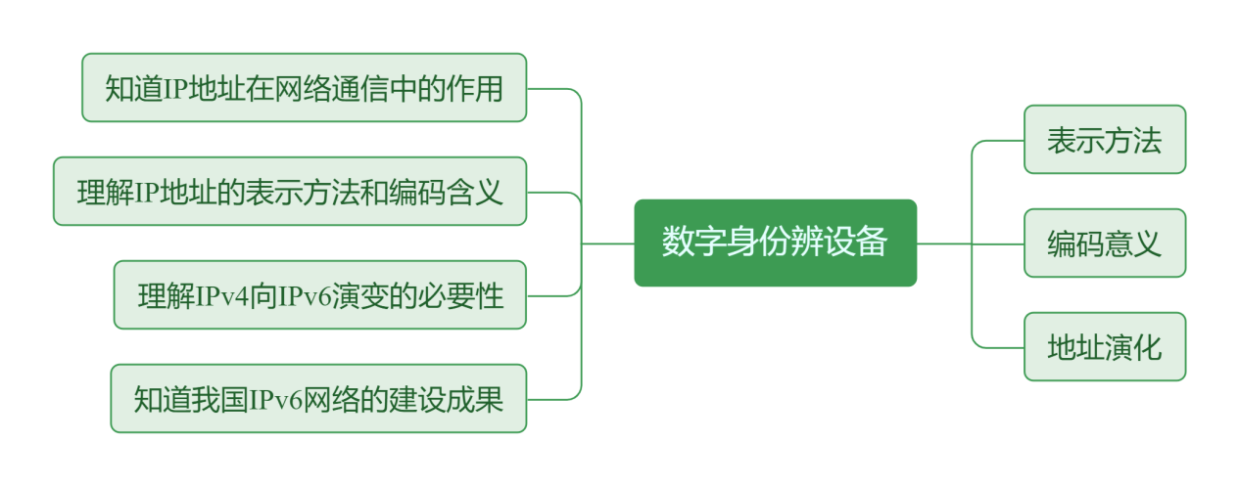
【设计意图】让学生通过梳理和总结，在巩固本节课所学知识的同时，对IP地址有更全面深刻的了解。
教学反思
___________________________________________________________________________________________________________________________________________________________________________________________________________________________________________________________________________________________________________________________________________________________________________________________________________

